The Influence Of Capital Structure, Financial Leverage, Liquidity And Operating Leverage On Stock Investment Risk In Finance Companies Listed On The Indonesian Stock Exchange (BEI) For The 2019-2022 Period

Pengaruh Struktur Modal, Financial Leverage, Likuiditas Dan Operating Leverage Terhadap Resiko Investasi Saham Pada Perusahaan Finance Yang Terdaftar Di Bursa Efek Indonesia (BEI) Periode 2019-2022

Valenchia^{1*} , Eddy Chandra² , Deasy Arisandy Aruan³ , Frenky Situmorang⁴
Program Studi Akuntansi, Universitas Prima Indonesia, Kota Medan, Indonesia^{1,2,3}
Program Studi Akuntansi, STIE Eka Prasetya, Kota Medan⁴
deasyarisandyaruan@unprimdn.ac.id³

*Corresponding Author

ABSTRACT
The target of this study is to analyze the impact of capital structure, financial leverage, liquidity and operating leverage on stock investment risk in finance companies verified on the IDX since 2019-2022. This study uses purposive sampling method, the sample obtained from this study is 56 out of a population of 94. This study has a quantitative approach and the type of data is secondary. The results of this study use multiple linear regression, that capital structure, financial leverage, liquidity, operating leverage have a significant impact on the risk of stock investment in verified finance companies on the IDX since 2019-2022. The results showed that capital structure has an impact on stock investment risk in finance companies verified on the IDX since 2019-2022. Financial Leverage has a significant impact on Stock Investment Risk in finance companies verified on the IDX since 2019-2022. Liquidity has a significant impact on the Risk of Investment in Shares of finance companies verified on the IDX since 2019-2022. Operating leverage has a significant impact on the Stock Investment Risk of finance companies verified on the IDX since 2019-2022. The magnitude of the impact of variations in the independent variable on the dependent variable observed through Adjusted R Square amounts to 58.8% where the rest is influenced by other factors.
Keywords: Capital Structure, Financial Leverage, Liquidity, Operating leverage and Stock Investment Risk.

ABSTRAK
Target pengkajian ini guna menganalisa dampak struktur modal, financial leverage, likuiditas serta operating leverage pada resiko investasi saham pada perusahaan finance yang terverifikasi di BEI sejak 2019-2022. Pengkajian ini bermetode purposive sampling, Sampel yang diperoleh dari penelitian ini sebanyak 56 dari populasi sebanyak 94. Pengkajian ini berpendekatan kuantitatif serta tipe datanya sekunder. Perolehan pengkajian ini memakai regresi linear berganda, bahwa struktur modal, financial leverage, likuiditas, operating leverage berdampak signifikan pada resiko investasi saham pada perusahaan finance yang terverifikasi di BEI sejak 2019-2022. Hasil penelitian menunjukkan bahwa Struktur modal berdampak pada Resiko Investasi Saham pada perusahaan finance yang terverifikasi di BEI sejak 2019-2022. Financial Leverage berdampak signifikan pada Resiko Investasi Saham pada perusahaan finance yang terverifikasi di BEI sejak 2019-2022. Likuiditas berdampak signifikan pada Resiko Investasi Saham terhadap perusahaan finance yang terverifikasi di BEI sejak 2019-2022. Operating leverage berdampak signifikan pada Resiko Investasi Saham terhadap perusahaan finance yang terverifikasi di BEI sejak 2019-2022. Besar dampak variasi variabel independen pada variabel dependen yang diamati melalui Adjusted R Square sejumlah 58,8% dimana sisanya dipengaruhi oleh faktor lain.
Kata Kunci: Struktur Modal, Financial Leverage, Likuiditas, Operating leverage dan Resiko Investasi Saham

- Pendahuluan
Bidang financial berupa sebuah himpunan perusahaan yang berpartisipasi aktif untuk pasar modal sebab bidang tersebut berupa penompang rill untuk ekonomi Indonesia. Sektor Keuangan berupa bidang yang berdampak untuk dibangunya ekonomi disebuah negara. Lalu bidang ini di BEI tergolong 5 subsektornya yang mencakup instansi pembiayaan, perbankan, asuransi serta lainnya. Melainkan bertarget menjadi penyiap dana untuk pihak yang memerlukan dana, bidang financial sebagai suatu perusahaan yang mempunyai target lainnya ialah mengoptimalkan nilainya yang bisa diamati melalui harga saham yang dipunyainya.
Nilai perusahaan yang besar bisa mengakibatkan kesejahteraan terhadap pemilik saham. Pergerakan harga saham dipengaruhi oleh kondisi pasar secara keseluruhan. Fluktuasi pasar saham dapat mengakibatkan penurunan nilai investasi. Faktor-faktor seperti ketidakstabilan politik, gejolak ekonomi, atau perubahan kebijakan moneter dapat menyebabkan fluktuasi harga saham yang signifikan. Setiap perusahaan memiliki risiko yang unik terkait dengan operasionalnya. Faktor-faktor seperti kinerja keuangan yang buruk, manajemen yang tidak efektif, persaingan yang meningkat, atau masalah hukum dapat mempengaruhi harga saham secara negatif. Jika suatu perusahaan mengalami kebangkrutan, investor mungkin kehilangan seluruh nilai investasinya.
Struktur modal dan financial leverage termasuk indikator yang digunakan investor dalam mempertimbangkan dalam melakukan investasi. Faktor pokok yang hendak dibahas pemilik modal guna menilaikan keadaan sehatnya sebuah perusahaan ialah taraf utang perusahaan. Ketika total utangnya mendominasi, sehingga arus kas perusahaan bisa dipindahkan guna menutupi utangnya ini, maka akan member kendala keberlangsungan kegiatan perusahaan. Taraf debt default dibagikan auditor, bila perusahaan tidak bisa membayarkan utangnya. Current ratio berupa sebuah skala kinerja financial yang dipakai guna menilaikan likuiditas perusahaan serta keahlianya juga utang periode cepatnya. Melalui kaitan likuiditas, makin minim current ratio, perusahaan tidak likuid maka tidak bisa membiayai seluruh krediturnya, sehingga auditor berpotensi hendak membagikan opini audit going concern. Operating leverage juga dapat memberikan petunjuk tentang potensi keuntungan dan kerugian yang dapat dicapai oleh perusahaan. Dalam situasi di mana pemasaran menaik, perusahaan secara operating leverage besar dapat menghasilkan profit yang lebih besar daripada perusahaan dengan operating leverage rendah, karena biaya tetap yang sama dibagi dengan volume penjualan yang lebih besar. Namun, jika penjualan menurun, perusahaan dengan operating leverage tinggi dapat mengalami kerugian yang dominan daripada perusahaan dengan operating leverage minim. Dengan menganalisis operating leverage, investor bisa memahami potensi fluktuasi laba dan risiko yang terkait dengan investasi dalam perusahaan tersebut.
Beberapa fenomena yang terjadi melalui cakupan gerak nilai saham secara membedakan nilai saham ditaraf akhir kuartal 1 tahun 2019 - 2020 melihatkan dengan kisaran nilai saham perbankan terjadi penyusutan terkecuali saham BNLI yang melihatkan peningkatan imbas melalui program pembelaanjaan saham emiten oleh Bangkok Bank. Jika dibedakan pada taraf nilai saham dipertengahan Mei 2020, sehingga dialami terdapatnya model penyusutan nilai saham emiten perbankan daripada taraf akhir Maret 2020. Keadaan ini melihatkan terdapatnya kecemasan seluruh pemilih modal saham tentang kinerja sebuah perusahaan yang terkena imbas pandemic covid 19. Melainkan guna kinerja emiten keuangan lain mencakup emiten perusahaan multifinance di kuartal 1 tahun 2020 diamati beragam serta bila terdapat penyusutan, masih di bawah 20%. Kinerjanya di kuartal 1 tahun 2020. Melalui cakupan gerak nilai saham, peningkatan nilainya relatif signifikan diamati diemiten LPGI, peningkatanya selaras pada kinerja perkembangan laba bersih yang meningkat di kuartal 1 tahun 2020. Melainkan guna emiten lainnya tidak berubah signifikan melalui cakupan gerak nilai saham emiten asuransi. Dari kondisi diatas dapat diketahui umtuk mempertahankan harga saham dilakukan dengan jangka lama dan tidak mengalami kerugian dalam jangka pendek. Dalam menganalisis harga saham, yang seharusnya menjadi pertimbangan investor agar lebih menilai kemampuan perusahaan dalam meningkatkan harga saham dan meningkatkan keuntungan harga saham kedepannya agar apabila kondisi pasar modal yang tidak sehat makin tinggi kemungkinan pemilik modal tidak minat guna menanamkan modalnya ke perusahaan.
Berdasarkan pengkajian Sari et al (2021), bahwa perolehan pengkajian melihatkan bila Struktur modal berdampak pada risiko investasi saham, melainkan perolehan pengkajian Purnomo (2022) melihatkan bila Struktur modal yang diproksikan pada LDER tidak berdampak signifikan pada earning per shate, melainkan mempunyai kaitan yang positif. Hasil pengkajian Nofitasari & Adi (2021) variabel leverage berdampak positif pada return saham. Melainkan pengkajian Syafira & Zainul (2021) operating leverage berdampak signifikan & negative pada ancaman sistematis saham perusahaan utilitas, infrastruktur serta transportasi; (2) financial leverage berdampak tidak signifikan serta positif pada risiko sistematis saham perusahaan utilitas, infrastruktur serta transportasi Perolehan pengkajian Lestari et al (2022) melihatkan bila likuiditas berdampak signfikan & positif pada ancaman investasi saham, melainkan pengkajian Maulidina et al (2021) diamati bila rasio likuiditas tidak berdampak pada ancaman sistematis saham.

- Tinjauan Pustaka
Pengaruh Struktur Modal Terhadap Resiko Investasi Saham
Bila perusahaan yang memprioritaskan modal pribadi sehingga bisa menyusuti biaya keterkaitan terhadap pihak luarnya serta menyusuti ancaman financial. Struktur modal berupa sebuah putusan financial yang dialami manajer financial yang berhubungan pada gabungan hutang yang hendak dipakai perusahaan maka mendampaki resiko investasi saham (Tandelilin,2016:86).

Pengaruh Financial Leverage Terhadap Resiko Investasi Saham
Financial leverage dialami sebab pemakaian sumber dana yang bersumber melalui hutang, maka mengakibatkan perusahaan perlu menompang hutang juga beban bunga. Hal ini melihatkan bila makin dominanya hutang yang dipunyai sehingga makin tinggi risiko sistematis yang didapatinya. Bila perusahaan memakai hutang makin tinggi, sehingga makin tinggi juga bunga serta angsuran yang dipinjaminya (Kasmir, 2015:71).

Pengaruh Likuiditas Berpengaruh Terhadap Resiko Investasi Saham
Gagalnya untuk membiayai utang bisa mengakibatkan perusahaan bangkrut, maka likuiditas perusahaan perlu diamati. Likuiditas diproksikan secara Current Rasio yang berupa rasio yang bisa mengukurkan ketangguhan financial periode cepat sebuah perusahaan. Melalui teori, likuiditas perusahaan bisa sebagai perbandingan untuk pemilik modal guna berinvestasi, sebab berhubungan secara keahlian perusahaan untuk mencukupi utang periode cepatnya yang mana makin besar likuiditas sehingga makin besar return yang didapati pemilik modal serta makin minim risiko sistematis saham yang perlu ditompang (Syamsudin, 2016)

Pengaruh Operating leverage Terhadap Resiko Investasi Saham
Operating leverage muncul sebab perusahaan untuk aktivitas memakai aktiva tetap yang memunculkan beban tetap untuk perusahaan, beban tetap ialah depresiasi. Target pemakaian aktiva tetap ialah guna melancarkan tahap kegiatan perusahaan maka menaikan profit perusahaan. Bila anggaran tetap atas pemakaian aktiva tetap diatas profit yang diperoleh sehingga leverage operasi disebut sukses. Menaiknya profit sebab Operating leverage bisa menyusuti resiko investasi saham (Sutrisno, 2016).
Berikut adalah kerangka berpikir yang akan digunakan dalam penelitian ini:
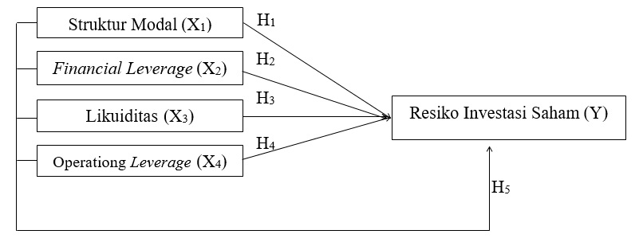
Gambar 1. Kerangka Konseptual
Berdasarkan hasil penelitian sebelumnya dan kerangka konseptual, maka hipotesis dalam penelitian ini adalah :
H₁: Struktur modal ada pengaruhnya pada resiko investasi saham terhadap perusahaan sektor finance yang terdaftar di BEI.
H₂: Financial leverage ada pengaruhnya pada resiko investasi saham terhadap perusahaan sektor finance yang terdaftar di BEI.
H₃: Likuiditas ada pengaruhnya pada resiko investasi saham terhadap perusahaan sektor finance yang terdaftar di BEI.
H₄: Operating leverage ada pengaruhnya pada resiko investasi saham terhadap perusahaan sektor finance yang terdaftar di BEI
H₅: Struktur modal, financial leverage, likuiditas dan operating leverage berpengaruh pada resiko investasi saham terhadap perusahaan sektor finance yang terdaftar di BEI.

- Metode Penelitian
Pengkajian ini berjenis kuantitatif, ialah yang dipakai guna mengkaji sampel atau populasi. Pengkajian ini bersifat kaitan kausal, ialah yang sifatnya akibat sebab antar variable. Guna tehnik menghimpun datanya memakai studi dokumentasi. Pengkajian ini berjenis data sekunder, ialah mencakup informasi financial perusahaan bidang finance yang terverifikasi di BEI sejak 2019-2022. Pengkajian ini diselenggarakan terhadap Perusahaan sektor finance yang terverifikasi di BEI sejak 2019-2022 dari media internet bersitus www.idx.co.id. Pengkajian ini berpopulasi 94 informasi financial bidang finance yang terverifikasi di BEI sejak 2019-2022. Melalui Sugiyono (2017:81) sampel ialah cakupan cirikhas yang dipunyai sebuah populasi. Guna tehnik mendapati sampel memakai purposive sampling.

- Hasil Dan Pembahasan
Uji Normalitas
Uji normalitas bisa dilakukan dengan 2 cara yaitu dengan grafik histogram dan normal probability plot of regression. Jika data menyebar di sekitar garis diagonal dan mengikuti arah garis diagonal maka grafik histogramnya dan normal probability plot of regression menunjukkan pola distribusi normal, maka model regresi memenuhi asumsi normalitas. Jika data menyebar jauh garis diagonal dan/atau tidak mengikuti arah garis diagonal maka grafik histogram normal probability plot of regression tidak menunjukkan pola distribusi normal, maka model regresi tidak memenuhi asumsi normalitas.
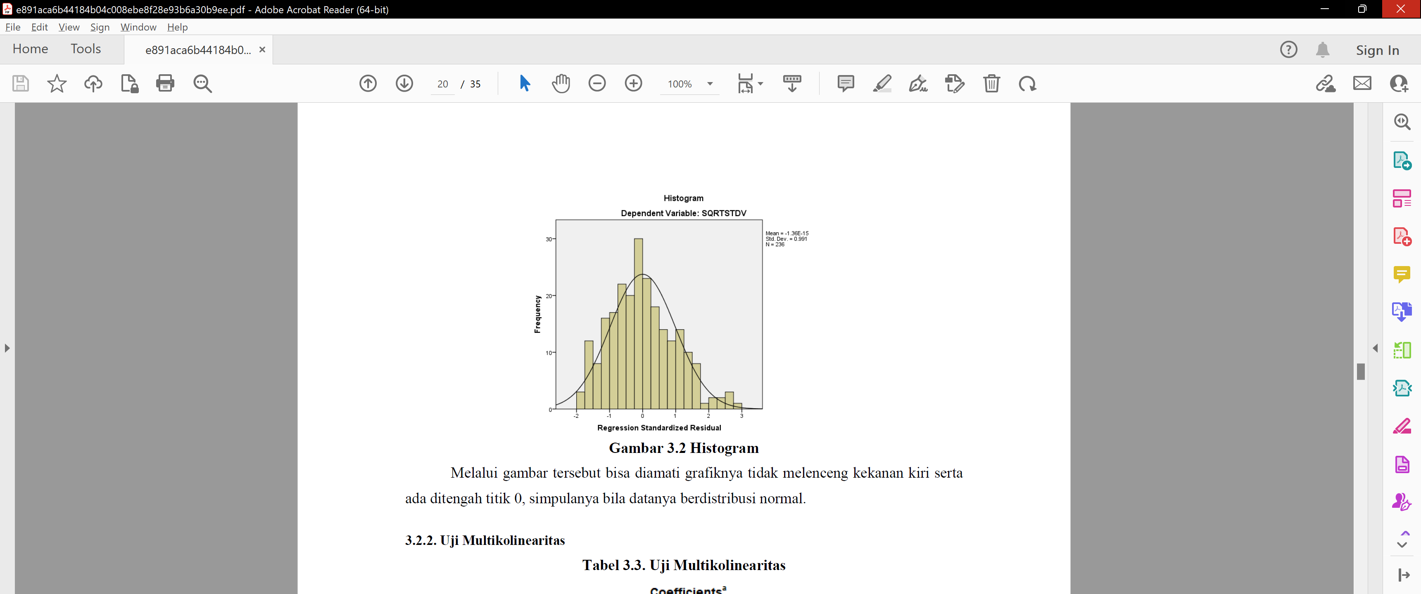
Gambar 2. Histogram Graphic
Berdasarkan gambar di atas, terlihat bahwa garis membentuk lonceng, tidak ke kiri atau ke kanan. Hal ini menunjukkan bahwa data berdistribusi normal dan memenuhi asumsi normalitas.
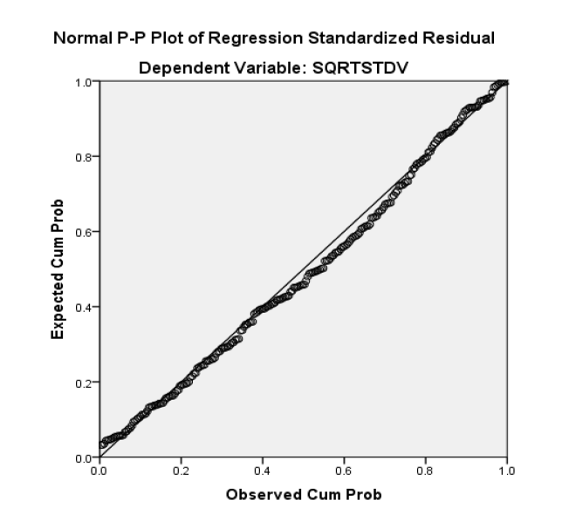
Gambar 3. Normal Probability Plot Of Regression Graphic
Berdasarkan gambar di atas, terlihat bahwa data (titik) menyebar di sekitar garis diagonal dan mengikuti garis diagonal. Sehingga dari gambar tersebut disimpulkan bahwa residual model regresi berdistribusi normal.
Salah satu uji normalitas adalah menggunakan Kolmogorov Smirnov dengan kriteria sebagai berikut:
- Apabila nilai dari Asymp. Sig. > 0,05, data berdistribusi normal.
- Apabila nilai dari Asymp. Sig. < 0,05, data tidak berdistribusi normal.
Tabel 1. One-Sample Kolmogorov Smirnov Test
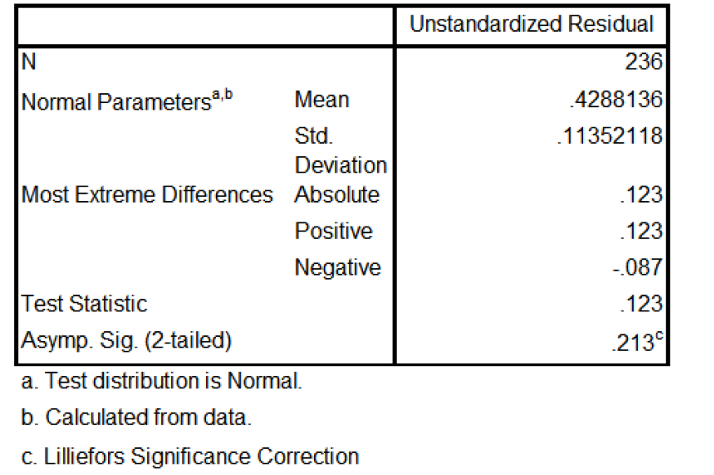
Sumber: Data diolah, 2023

Berdasarkan tabel di atas, hasil uji normalitas Kolmogorov-Smirnov membuktikan bahwa nilai signifikansi lebih besar dari 0,05 yaitu 0,213 maka dapat disimpulkan bahwa data tergolong berdistribusi normal.

Uji Multikolinearitas
Uji multikolinieritas digunakan untuk melihat hubungan antarvariabel independennya sehingga pada uji regresi linier sederhana tidak menggunakan uji multikolinieritas karena uji regresi sederhana hanya memiliki satu variabel independen. Dasar pengambilan keputusan pada uji mulitkolinieritas yaitu:
- Tidak terjadi multikolinieritas apabila nilai tolerance lebih besar dari 0,1 dan nilai VIF (Variance Inflation Factor) lebih kecil dari 10.
- Terjadi multikolinieritas apabila nilai tolerance lebih kecil dari 0,1 dan nilai VIF (Variance Inflation Factor) lebih besar atau sama dengan 10.
Tabel 2. Multicollinearity Test
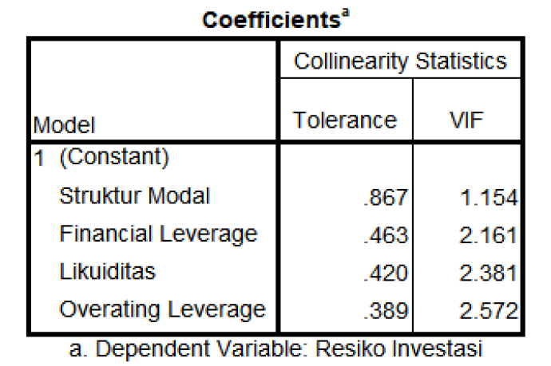
Sumber: Data diolah, 2023
Berdasarkan tabel di atas terlihat bahwa semua variabel memiliki nilai tolerance lebih dari 0,1 dan nilai VIF kurang dari 10 yang dapat disimpulkan bahwa tidak ditemukan masalah pada uji multikolinearitas.

Uji Heteroskedastisitas
Uji heteroskedastisitas bertujuan menguji apakah dalam model regresi terjadi ketidaksamaan varian dari residual satu pengamatan ke pengamatan lain. Metode pengukurannya menggunakan Scatterplot dimana apabila terdapat pola tertentu, seperti titik-titik yang membentuk pola tertentu yang teratur, maka mengidentifikasi telah terjadi heteroskedastisitas dan sebaliknya jika tidak ada pola yang jelas, serta titik-titik menyebar di atas dan di bawah angka 0 pada sumbu Y, maka tidak terjadi heteroskedastisitas.
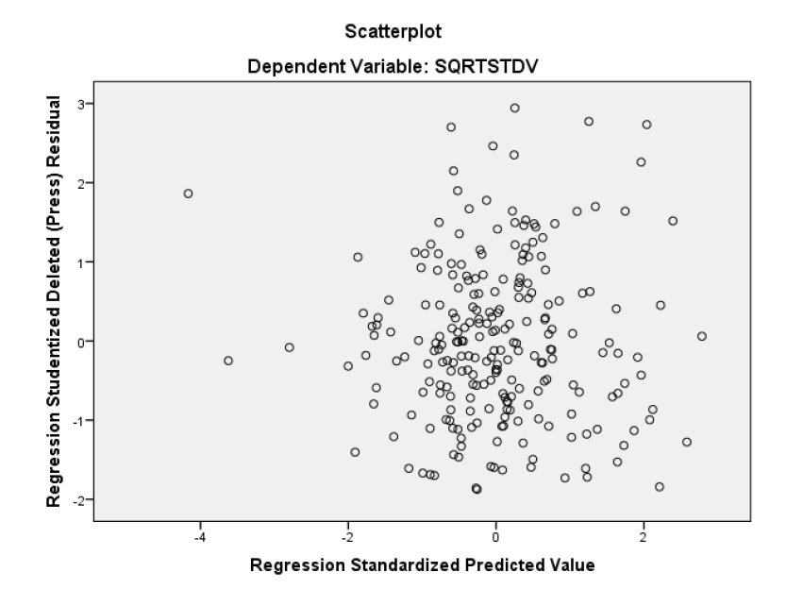
Gambar 3. Scatterplot Graphic
Berdasarkan grafik scatterplot yang disajikan dapat dilihat bahwa titik-titik menyebar secara acak dan tidak membentuk pola yang jelas serta menyebar baik di atas maupun di bawah nol pada sumbu Y. Artinya tidak terdapat heteroskedastisitas dalam model regresi, sehingga model regresi dapat digunakan untuk memprediksi pencapaian berdasarkan masukan dari variabel bebas.

Analisis Regresi Linier Berganda
Berdasarkan jumlah variabel bebasnya, maka regresi dibedakan menjadi 2 yaitu regresi linear sederhana dan regresi linear berganda. Untuk regresi linear sederhana hanya terdiri dari satu variabel bebas dan satu variabel terikat, sedangkan untuk regresi linier berganda terdiri dari 2 atau lebih variabel bebas dan satu variabel terikat.
Tabel 4. Multiple Linear Regression Analysis Test
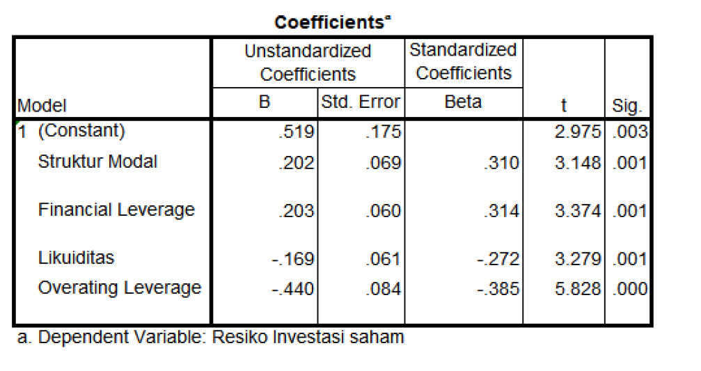
Sumber: Data diolah, 2023
Resiko investasi saham = 0.519 + 0,202 Struktur modal (X1) + 0,203 Financial
Leverage (X2) - 0,169 Likuiditas (X3) – 0,440 Operating leverage (X4)
Kesimpulan melalui persamaan regresi linear berganda tersebut berupa:
- 0.519 melihatkan bila x1, x2, x3 serta x4 ialah nol (0) sehingga resiko investasi saham sejumlah 51,9%.
- 0.202 melihatkan bila struktur modal dinaikan 100 sehingga resiko investasi saham bisa menaik sejumlah 20.2%.
- 0.203 melihatkan bila financial leverage dinaikan 100 sehingga resiko investasi saham bisa menaik sejumlah 20.3%.
- -0.169 melihatkan bila likuiditas dinaikan 100 sehingga resiko investasi saham bisa menaik sejumlah 16.9%.
- –0.440 melihatkan bila operating leverage dinaikan 100 sehingga resiko investasi saham bisa menaik sejumlah 44.0%.

Koefisien Determinasi
R Square (R²) sering disebut dengan koefisien determinasi adalah mengukur kebaikan goodness of fit dari persamaan regresi yaitu memberikan proporsi atau persentase variasi total dalam variabel terikat yang dijelaskan oleh variabel bebas. Nilai R² terletak antara 0 – 1 dan kecocokan model dikatakan lebih baik jika R² semakin mendekati 1. Suatu sifat penting R² adalah nilainya merupakan fungsi yang tidak pernah menurun dari banyaknya variabel bebas yang ada dalam model. Oleh karenanya, untuk membandingkan dua R² dari dua model, harus memperhitungkan banyaknya variabel bebas yang ada dalam model. Ini dapat dilakukan dengan menggunakan Adjusted R Square. Istilah penyesuaian berarti nilai R² sudah disesuaikan dengan banyaknya variabel (derajat bebas) dalam model. Memang, R² yang disesuaikan ini juga akan meningkat bersamaan meningkatnya jumlah variabel, tetapi peningkatannya relatif kecil. Sering kali juga disarankan, jika variabel bebas lebih dari dua, sebaiknya menggunakan Adjusted R Square.

Tabel 5.

Sumber: Data diolah, 2023
Dari hasil uji Adjusted R Square bisa diamati bila 0.588 serta menjabarkan bila struktur modal, financial leverage, likuiditas dan operating leverage sebesar 58,8% guna mendampaki resiko investasi saham selisihnya didampaki faktor diluar pengkajian.

Uji Hipotesis Simultan (Uji F)
Uji statistik F pada dasarnya menunjukkan apakah semua variabel independen atau bebas yang dimasukkan dalam model mempunyai pengaruh secara bersama-sama terhadap variabel terikat. Berikut ini adalah langkah-langkah dalam uji statistik F pada tingkat kepercayaan 95% dengan derajat kebebasan df 1 = (k-1) dan df 2 = (n-k). Kriteria: Jika F_{hitung} > F_{tabel,} Ho ditolak dan Ha diterima, Jika F_{hitung} < F_{tabel} Ho diterima dan Ha ditolak.
Tabel 6.
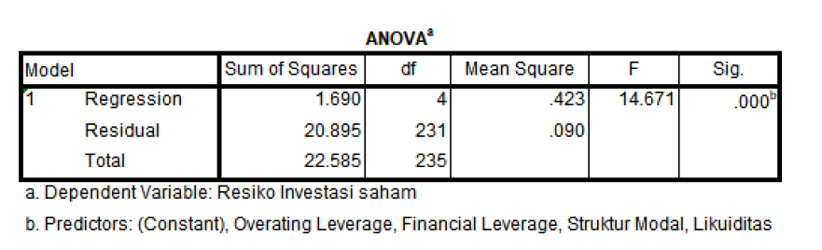
Sumber: Data diolah, 2023
Besarnya F tabel df 232 (236-4) = 2,41. Berdasarkan tabel 3.7 yang diperoleh dari perolehan uji F melihatkan sig 0.000 (0,000 < 0.05) serta Fhitung > Ftabel (14,671 > 2,41) sehingga Hα diterima. Simpulanya terdapat dampak variable independen pada variable dependen.

Uji Hipotesis Parsial (Uji t)
Uji t adalah pengujian yang dilakukan untuk mengetahui hubungan variabel bebas terhadap variabel terikat secara parsial. Taraf signifikan adalah 5%. Kriteria: Jika t_{hitung} > t_{tabel,} Ho ditolak dan Ha diterima, Jika t_{hitung} < t_{tabel} Ho diterima dan Ha ditolak.
Tabel 7.
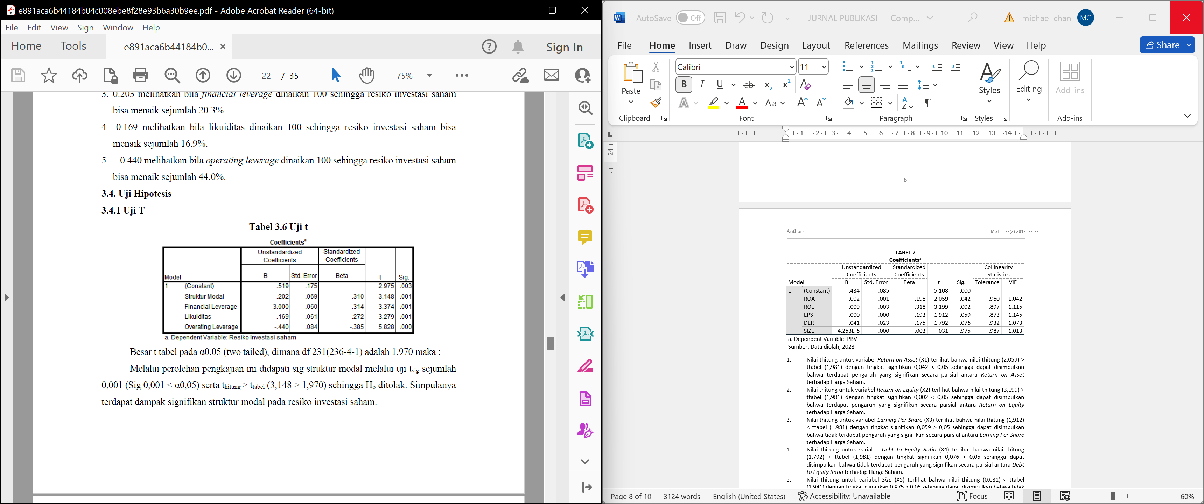
Sumber: Data diolah, 2023
Besar t tabel pada α0.05 (two tailed), dimana df 231(236-4-1) adalah 1,970 maka :
- Melalui perolehan pengkajian ini didapati sig struktur modal melalui uji tsig sejumlah 0,001 (Sig 0,001 < α0,05) serta thitung > ttabel (3,148 > 1,970) sehingga Ho ditolak. Simpulanya terdapat dampak signifikan struktur modal pada resiko investasi saham.
- Melalui perolehan pengkajian ini didapati sig financial leverage melalui uji tsig sejumlah 0,001 (Sig 0,001 < α0,05) thitung > ttabel (3.374 > 1,970) sehingga Ho ditolak. Simpulanya terdapat dampak signifikan financial leverage pada resiko investasi saham.
- Melalui perolehan pengkajian ini didapati sig likuiditas melalui uji tsig sejumlah 0,001 (Sig 0,001 < α0,05) thitung > ttabel (3.279 > 1,970) sehingga Ho ditolak. Simpulanya terdapat dampak signifikan likuiditas pada resiko investasi saham.
- Melalui perolehan pengkajian ini didapati sig operating leverage melalui uji tsig sejumlah 0,000 (Sig 0,000 < α0,05) thitung > ttabel (5.828 > 1,970) sehingga Ho ditolak. Simpulanya terdapat dampak signifikan operating leverage pada resiko inveastasi saham.

- Penutup
Kesimpulan
Kesimpulan yang dapat peneliti tarik dari hasil penelitian ini adalah sebagai berikut:
- Struktur modal berpengaruh pada Resiko Investasi Saham pada perusahaan finance yang terverifikasi di BEI sejak 2019-2022.
- Financial Leverage berpengaruh signifikan pada Resiko Investasi Saham pada perusahaan finance yang terverifikasi di BEI sejak 2019-2022.
- Likuiditas berpengaruh signifikan pada Resiko Investasi Saham terhadap perusahaan finance yang terverifikasi di BEI sejak 2019-2022.
- Operating leverage berpengaruh signifikan pada Resiko Investasi Saham terhadap perusahaan finance yang terverifikasi di BEI sejak 2019-2022.
- Besar pengaruh variasi variabel independen pada variabel dependen yang diamati melalui Adjusted R Square sejumlah 58,8% dimana sisanya dipengaruhi oleh faktor lain.

Saran
Saran hasil penelitian adalah:
- Guna pengkaji berikutnya, diinginkan bisa menggunakan variabel lainnya selain struktur modal, financial leverage, likuiditas dan operating leverage, seperti inflasi, bunga deposito, dan lain sebagainya. Selanjutnya di harapkan juga agar memperbanyak sampel dan tahun periode yang terverifikasi di BEI.
- Untuk pemilik modal yang ingin melaksanakan penanaman modalnya di perusahaan finance sebaiknya jangan hanya diperhatikan pada struktur modal, financial leverage, likuiditas dan operating leverage saja.

Daftar Pustaka
Arista, B. D & Topowijono. (2017). Pengaruh Struktur Modal Terhadap Profitabilitas (Studi pada Perusahaan Sub Sektor dan Komponen yang terdaftar di Bursa Efek Indonesia periode 2016-2014). Jurnal Fakultas Ilmu Administrasi Universitas Brawijaya malang.
Ghozali, I. (2017). Aplikasi Analisis Multivariate dengan Program SPSS. Semarang: Badan Penerbit UNDIP.
Hery.(2015). Analisis Kinerja Manajemen. Cetakan pertama. Jakarta: PT. Grasindo.
Houston. (2019). Essentials of Financial Management . Singapore : Cengage Learning Asia Pte Ltd.
Kasmir. (2015). Analisis Laporan Keuangan. Jakarta: Rajawali Pers.
Lestari, D. A., Hadi, A., & Azwari, P. C. (2022). Analisis Pengaruh Profitabilitas, Likuiditas dan Solvabilitas Terhadap Return Saham Syariah dengan Risiko Investasi Sebagai Variabel Intervening. Medina-Te: Jurnal Studi Islam, 18(2), 92-106.
Maulidina, S. D., Purwohedi, U., & Prihatni, R. (2021). Pengaruh Rasio Likuiditas, Total Assets Turnover, dan Tingkat Suku Bunga Terhadap Risiko Sistematis Saham. Jurnal Akuntansi, Perpajakan dan Auditing, 2(2), 344-361.
Musthafa. (2017). Manajemen Keuangan. Yogyakarta: CV Andi Offset.
Nofitasari, F. K., & Adi, S. W. (2021). Pengaruh risiko sistematis, leverage, ukuran perusahaan, profitabilitas dan likuiditas terhadap return saham. In Prosiding Seminar Nasional & Call for Paper STIE AAS, 4(1), 369-379.
Purnomo, E. (2022). Pengaruh Financial Leverage, Operating leverage, Struktur Modal dan Kinerja Aset Terhadap Earning per share. WACANA EKONOMI (Jurnal Ekonomi, Bisnis dan Akuntansi), 21(2), 158-167.
Sari, I. A. P., Aryawan, G., & Dewi, A. E. T. (2021). Pengaruh Struktur. Modal, Operating leverage, Financial Leverage, Dan Likuiditas. Terhadap Risiko Investasi Saham Pada Perusahaan Sub Sektor Restoran, Hotel Dan Pariwisata Di Bei Periode 2017- 2019. Jurnal Riset Akuntansi Warmadewa, 2(2), 66-69.
Simamora, H. O & Wiksuana, G, B. (2014). Variabel Yang Mempengaruhi Risiko Investasi Saham Pada Perushaan Farmasi di Bursa Efek Indonesia. Fakultas Ekonomi dan Bisnis Universitas Udayana.
Sugiyono. (2017). Metode Penelitian Kuantitatif, Kualitatif, dan R&D. Bandung : Alfabeta, CV.
Sutrisno. (2016). Manajemen Keuangan Teori, Konsep dan Aplikasi. Yogyakarta: Ekonisia.
Syafira, D. M., & Zainul, Z. R. (2021). Pengaruh operating leverage dan financial leverage terhadap risiko sistematis pada perusahaan infrastruktur, utilitas, dan transportasi yang go public di bursa efek indonesia. INOVASI, 17(3), 539-548.
Syamsudin, L. (2016). Manajemen Keuangan Perusahaan.Konsep Aplikasi dalam Perencanaan, Pengawasan dan Pengambilan Keputusan. Edisi Baru, Cetakan 13. Jakarta: Raja Grafindo Persada.
Tandelilin, E. (2016). Analisis Investasi dan Manajemen Portofolio. BPFE: Yogyakarta.
Yusra, I. & Rahmi, I. A (2021). Pengaruh Modal Minimal Investasi Dan Return Terhadap Minat Investasi Masyarakat Kota Palembang Di Pasar Modal. Jurnal Neraca: Jurnal Pendidikan dan Ilmu ekonomi Akuntansi.

